# 缺陷记录

# 4.8.1系统日志

## 测试用例：4.8.1.S_ZR001

|  |  |  |  |  |  |  |  |
| --- | --- | --- | --- | --- | --- | --- | --- |
| **用例编号** | **测试项** | **前置条件** | **输入描述** | **预期结果** | **实际结果** | **测试人** | **测试时间** |
| 4.8.1.S_ZR001 | 查询 | admin登陆（密码是123456） | 1.系统监控->系统日志  2.选择日志类型为错误  3.点击查询按钮 | 显示相关信息 | FAIL | S_ZR | 2018-06-22 |

## 缺陷记录：4.8.1.S_ZR001

|  |  |  |  |
| --- | --- | --- | --- |
| **用例编号** | **缺陷编号** | **需求说明** | **缺陷描述** |
| 4.8.1.S_ZR001 | 4.8.1.S_ZR001 | 查询时选择错误信息查询 | 日志中并没有记录错误信息，所以没有显示错误细信息 |

#### 缺陷运行截图

缺陷具体说明：日志中并没有记录错误信息，所以没有显示错误细信息

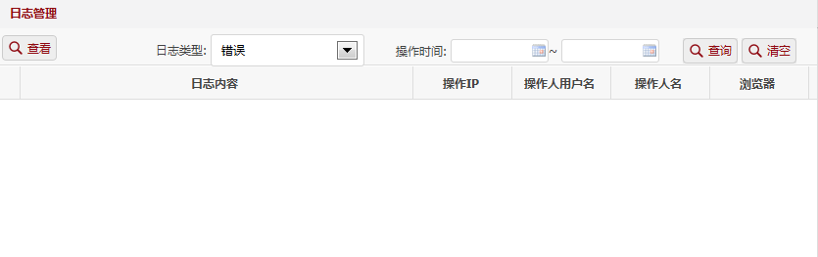

## 测试用例：4.8.1.S_ZR003

|  |  |  |  |  |  |  |  |
| --- | --- | --- | --- | --- | --- | --- | --- |
| **用例编号** | **测试项** | **前置条件** | **输入描述** | **预期结果** | **实际结果** | **测试人** | **测试时间** |
| 4.8.1.S_ZR003 | 查询 | admin登陆（密码是123456） | 1.系统监控->系统日志  2.选择开始时间：2019.1.17  3.选择结束时间：2019.1.17 | 无法选择超过今日的开始时间 | FAIL | S_ZR | 2018-06-22 |

## 缺陷记录：4.8.1.S_ZR002

|  |  |  |  |
| --- | --- | --- | --- |
| **用例编号** | **缺陷编号** | **需求说明** | **缺陷描述** |
| 4.8.1.S_ZR003 | 4.8.1.S_ZR002 | 查询时选择开始时间应该小于或等于今日 | 开始时间可以选择大于今日的 |

#### 缺陷运行截图

缺陷具体说明：查询的开始时间可以选择大于今日的，是不合理的。

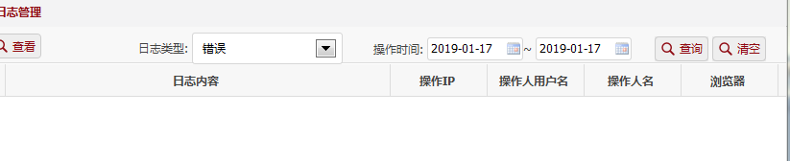

## 测试用例：4.8.1.S_ZR004

|  |  |  |  |  |  |  |  |
| --- | --- | --- | --- | --- | --- | --- | --- |
| **用例编号** | **测试项** | **前置条件** | **输入描述** | **预期结果** | **实际结果** | **测试人** | **测试时间** |
| 4.8.1.S_ZR004 | 查看 | admin登陆（密码是123456） | 1.系统监控->系统日志  2.查看删除信息 | 显示相关信息 | FAIL | S_ZR | 2018-06-22 |

## 缺陷记录：4.8.1.S_ZR003

|  |  |  |  |
| --- | --- | --- | --- |
| **用例编号** | **缺陷编号** | **需求说明** | **缺陷描述** |
| 4.8.1.S_ZR004 | 4.8.1.S_ZR003 | 查看删除信息的详情 | 记录中就描述了删除成功，并没有描述删除用户还是机构 |

#### 缺陷运行截图

缺陷具体说明：记录中就描述了删除成功，并没有描述对用户进行了删除还是对机构进行了删除

